6 класс

1. НАЗОВИТЕ ШОВ, КОТОРЫЙ ПРИМЕНЯЮТ ПРИ ПОШИВЕ ОДЕЖДЫ И СЛУЖИТ ДЛЯ ПОСТОЯННОГО СОЕДИНЕНИЯ ДЕТАЛЕЙ ИЗДЕЛИЯ
а) ПРЯМОЙ СТЕЖОК в) СТАЧНОЙ ШОВ
б) РУЧНОЙ СТАЧНОЙ ШОВ г) ШОВ ВПЕРЕД ИГОЛКУ

2. РАССТАВЬ ЦИФРЫ В СООТВЕТСТВИИ С ПОРЯДКОМ ВЫПОЛНЕНИЯ
СТАЧНОГО ШВА ВРАЗУТЮЖКУ:
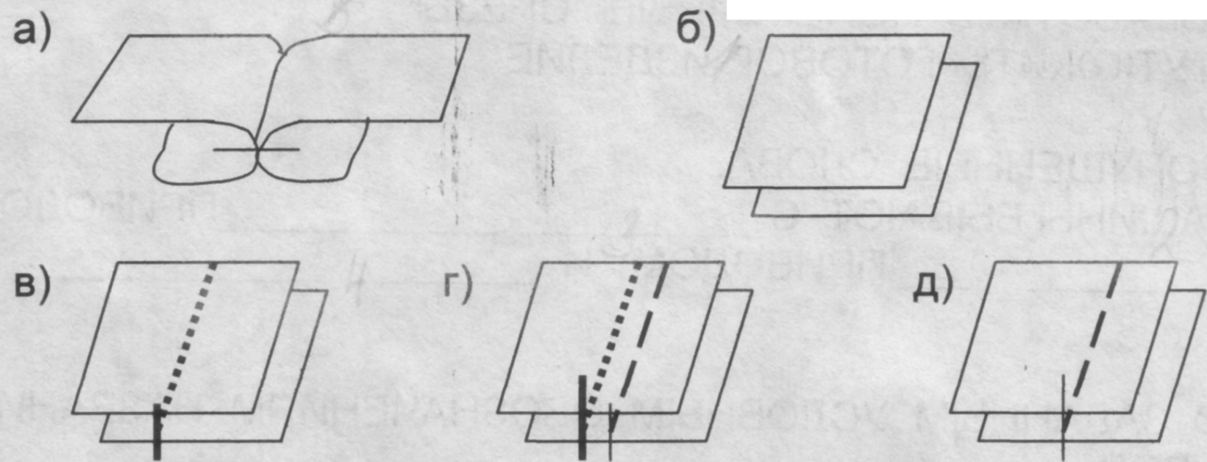

3. УКАЖИТЕ, КАКИЕ МАШИННЫЕ ШВЫ ОТНОСЯТСЯ К СОЕДЕНИТЕЛЬНЫМ И КРАЕВЫМ:
МАШИННЫЕ ШВЫ | ОТВЕТЫ
 | 1) СТАЧНОЙ ВРАЗУТЮЖКУ
а) КРАЕВОЙ | 2) ШОВ ВПОДГИБКУ С ОТКРЫТЫМ СРЕЗОМ
б) СОЕДЕНИТЕЛЬНЫЙ | 3) ШОВ ВПОДГИБКУ С ЗАКРЫТЫМ СРЕЗОМ
 | 4) СТАЧНОЙ ВЗАУТЮЖКУ

4. УКАЖИ ПРИ ПОМОЩИ ЧЕГО МАШИНУ УСТАНАВЛИВАЮТ НА РАБОЧИЙ ИЛИ СВОБОДНЫЙ ХОД:
а) РЕГУЛЯТОРА СТРОЧКИ
б) МАХОВОГО КОЛЕСА
г) ВИНТА-РАЗЪЕДИНИТЕЛЯ

5. УКАЖИ, В КАКОЙ ПОСЛЕДОВАТЕЛЬНОСТИ НАДО ПРОВОДИТЬ ОПЕРАЦИИ ПРИ ПОДГОТОВКЕ МАШИНЫ К РАБОТЕ:
а) ПОДЛОЖИТЬ ТКАНЬ ПОД ЛАПКУ
б) ПРОКОЛОТЬ ТКАНЬ ИГЛОЙ
в) ПРИВЕСТИ МАШИНУ В РАБОЧЕЕ ПОЛОЖЕНИЕ
г) ЗАПРАВИТЬ ВЕРХНЮЮ НИТЬ
д) ЗАПРАВИТЬ НИЖНЮЮ НИТЬ
е) ОПУСТИТЬ ЛАПКУ

6. ВЫБЕРИ ПРАВЕЛЬНЫЙ ОТВЕТ:
ШОВ КОТОРЫМ ОБРАБАТЫВАЮТ КРАЯ ДЕТАЛИ. С ИЗНАНОЧНОЙ СТОРОНЫ ВИДЕН ПОДГИБ ТКАНИ, МОЖНО ПОДШИТЬ САЛФЕТКУ, ПОЛОТЕНЦЕ.

а) СТАЧНОЙ ШОВ
б) КРАЕВОЙ ШОВ ВПОДГИБКУ С ЗАКРЫТЫМ СРЕЗОМ
7. УКАЖИ, В КАКОЙ ПОСЛЕДОВАТЕЛЬНОСТИ НАДО ПРОВОДИТЬ РАБОТУ ПО ПОШИВУ ПЛАТКА
а) ОБРАБОТАТЬ УГЛЫ
б) ОБРАБОТАТЬ ДОЛЕВЫЕ СРЕЗЫ
в) ОБРАБОТАТЬ ПОПЕРЕЧНЫЕ СРЕЗЫ
г) ОТУТЮЖИТЬ ГОТОВОЕ ИЗДЕЛИЕ

8. ВСТАВЬТЕ ПРОПУЩЕННЫЕ СЛОВА, ШВЕЙНЫЕ МАШИНЫ БЫВАЮТ С
…....................ПРИВОДОМ,
…........................ПРИВОДОМ И
….............................ПРИВОДОМ.
9. ОПРЕДЕЛИ ПО ЗАДАННЫМ УСЛОВНЫМ ОБОЗНАЧЕНИЯМ НАЗВАНИЯ 3 МАШИННЫХ ШВОВ:
МАШИННЫЕ ШВЫ | УСЛОВНЫЕ ОБОЗНАЧЕНИЯ
а) ВПОДГИБКУ С ОТКРЫТЫМ СРЕЗОМ

б) СТАЧНЫЕ

в) ВПОДГИБКУ С ЗАКРЫТЫМ СРЕЗОМ

10. ВЫБЕРИ ПРАВЕЛЬНЫЙ ОТВЕТ:
ТУЛОВИЩЕ МЕДВЕЖОНКА СОСТОИТ ИЗ: а) ТРЕХ ДЕТАЛЕЙ б) ОДНОЙ ДЕТАЛИ
в) ДВУХ ДЕТАЛЕЙ
11. УКАЖИ, В КАКОЙ ПОСЛЕДОВАТЕЛЬНОСТИ НАДО ПРОВОДИТЬ РАБОТУ
ПО ПОШИВУ ИГРУШКИ «МЕДВЕЖОНОК».
а) ОТДЕЛАТЬ ИЗДЕЛИЕ.
б) СОЕДИНИТЬ ДЕТАЛИ ТУЛОВИЩА.
в) ЗАГОТОВИТЬ НАКЛАДКУ ДЛЯ НОСА

